BAB II
FORMULA DAN FUNGSI SEDERHANA

Berikut adalah contoh beberapa penerapan formula dan fungsi sederhana dalam excel. Yang diharapkan Anda lakukan adalah menyalin contoh ini ke dalam lembar kerja excel sebagai latihan.

Perhitungan Sederhana
Buatlah tabel berikut ini untuk melakukan perhitungan sederhana dengan aplikasi Excel. Perhatikan gambar berikut :
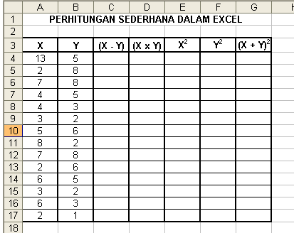

Ketentuan :
- Lakukan perhitungan untuk masing-masing variabel data tersebut, yaitu Variabel X dikurangi Y(X-Y), (X*Y), X², Y², (X+Y)².
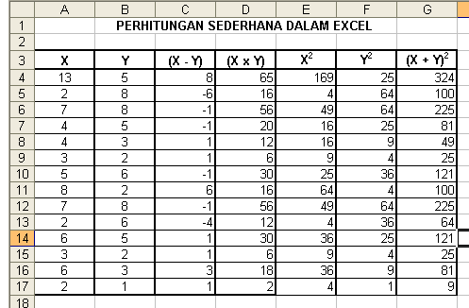
- Hasil dari proses perhitungan tersebut akan terlihat sebagai berikut.

Untuk menyelesaikan kasus tersebut di atas, gunakan rumus atau formula seperti berikut ini:
- Pada kolom (X-Y) di sel C4 diisi dengan formula =A4-B4
Lakukan proses copy ke bawah dengan cara sebagai berikut:
- Klik sel C4
- Tempatkan mouse di pojok kanan bawah dari sel tersebut, sehingga mouse berbentuk Fill Handle (simbol plus warna hitam + )
- Klik dan jangan lepas, kemudian geser (drag) ke bawah hingga sel C17.
- Lepaskan mouse apabila telah sampai pada sel terakhir, yaitu sel C17.
- (X*Y) pada sel D4 didapat dari formula =A4*B4
X² pada sel E4 di dapat dari formula =A4^2 atau =A4*A4
- Y² pada sel F4 didapat dari formula =B4^2 atau B4*B4
- (X+Y)² pada sel G4 didapat dari formula =(A4+B4)*(A4+B4) atau (A4+B4)^2

Menghitung Upah Karyawan
Berikut ini Anda akan membuat laporan perhitungan upah karyawan mingguan pada CV. MAKMUR INDRA JAYA. Buatlah tabel seperti bambar berikut.
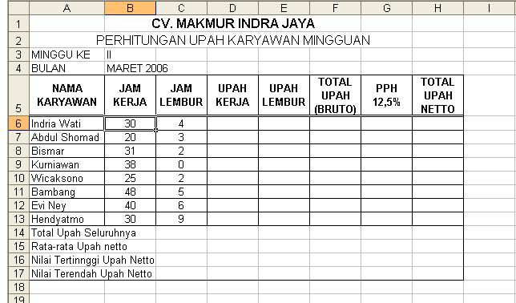

Ketentuan :
- Upah kerja normal setiap jam sebesar Rp2,500
- Upah kerja lembur setiap jam sebesar Rp2,000
- Total Upah Bruto adalah hasil jumlah antara Upah Kerja dengan Upah Lembur.
- PPH (Pajak) sebesar 12,5% dari Total Gaji Bruto yang diberikan pada setiap karyawan.
- Total Upah Netto adalah hasil jumlah antara Total Upah Bruto dengan PPh 12,5%.
- Hitung Total Upah Seluruhnya untuk bagian Total Upah Netto, dengan menggunakan fungsi SUM.
- Hitung Rata-rata Upah Netto dengan menggunakan fungsi AVERAGE.
- Hitung Nilai Tertinggi Upah Netto dengan menggunkan fungsi MAX.
- Hitung Nilai Terendah Upah Netto dengan menggunkan fungsi MIN.
- Hasil dari proses perhitungan tersebut adalah sebagai berikut:

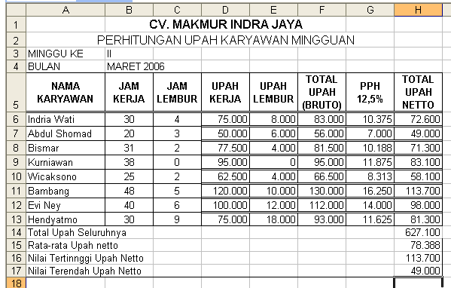

Prosedur penyelesaian soal tersebut adalah sebagai berikut:
- Upah kerja didapat dari formula :
D6=B6*2500
- Upah lembur didapat dari formula :
E6=C6*2000
- Total Upah Bruto didapat dari formula :
F6=SUM(D6:E6) atau F6=D6+E6
- PPH 12,5% didapat dari formula :
G6=12,5%*F6

- Total Upah Netto didapat dari formula :
H6=ROUNDDOWN(F6-G6,-2)
- Total Upah Seluruhnya didapat dari formula :
H14=SUM(H6:H13)
- Rata-rata Upah Netto didapat dari formula :
H15=AVERAGE(H6:H13)
- Nilai Tertinggi Upah Netto didapat dari formula :
H16=MAX(H6:H13)
- Nilai Terendah Upah Netto didapat dari formula :
H17 =MIN(H6:H13)

Perhitungan Predikat Ujian
Buatlah laporan seperti berikut ini untuk menghitung nilai ujian komputer, sehingga akan diketahhui nilai huruf, predikat dan kelulusan dari setiap peserta pendidikan.
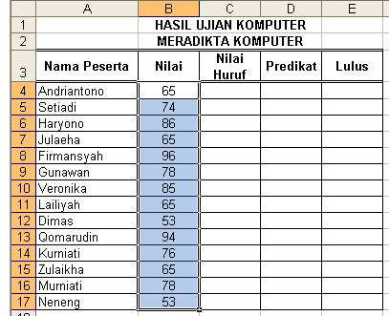

Ketentuan:
- Lakukan entri data pada lembar kerja Excel.
- Nilai huruf diperoleh dengan ketentuan sebagai berikut :
  - Nilai 0 – 60 Nilai huruf E
  - Nilai 60,1 – 70 Nilai huruf D
  - Nilai 70,1 – 80 Nilai huruf C
  - Nilai 80,1 – 90 Nilai huruf B
  - Nilai 90,1 – 100 Nilai huruf A
- Predikat diperoleh dengan ketentuan sebagai berikut :
  - Nilai 90,1 – 100 predikat Sangat Memuaskan
  - Nilai 80,1 – 90 predikat Memuaskan
  - Nilai 70,1 – 80 predikat Cukup
  - Nilai 60,1 – 70 predikat Kurang
  - Nilai 0 – 60 predikat Gagal
- Keterangan Lulus diperoleh dengan ketentuan sebagai berikut :
  - Nilai 60 – 100 dinyatakan Lulus
  - Nilai 0 – 59,99 dinyatakan Gagal
- Hasil dari proses perhitungan tersebut terlihat sebagai berikut :
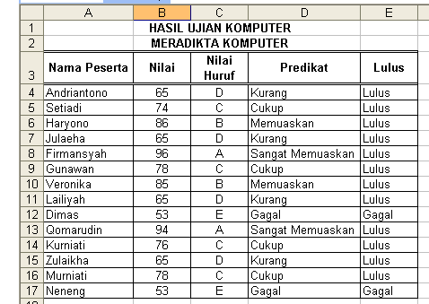

- Dari laporan tersebut di atas, lakukan format laporan dengan fasilitas AutoFormat, sehingga hasilnya terlihat sebagai berikut.
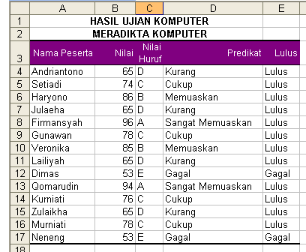

Prosedur penyelesaian soal tersebut adalah sebagai berikut :
- Nilai Huruf didapat dari formula :
C4=IF(B4<=60,"E",IF(B4<=70,"D",IF(B4<=80,"C",IF(B4<=90,"B","A"))))
- Nilai huruf didapat dari formula :
D4=IF(B4<=60,"Gagal",IF(B4<=70,"Kurang",IF(B4<=80,"Cukup",IF(B4<=90,"Memuaskan","Sangat Memuaskan"))))
- Keterangan Lulus didapat dari formula :
E4=IF(B4<60,”Gagal”,”Lulus”)
- Untuk mem-format dengan fasilitas AutoFormat, dilakukan dengan cara sebagai berikut :
  - Sorot range A3:E17.
  - Klik menu Format, kemudian klik pilihan AutoFormat.

  - Di layar terlihat kotag dialog AutoFormat.
  - Pilih bentuk format yang diinginkan, yaitu Classic 2. Perhatikan kotak dialog AutoFormat.

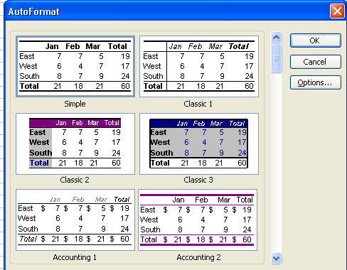

- Klik tombol OK untuk menutup dan memberlakukan pilihan tersebut.

Perhitungan Gaji Pegawai
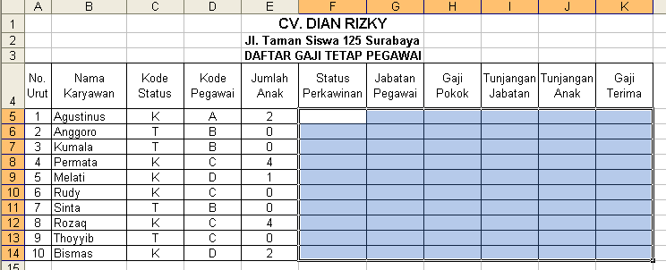
Buatlah laporan seperti berikut ini untuk menghitunga gaji tetap setiap pegawai, sehingga dapar diketahui jumlah uang yang harus dipersiapkan oleh perusahaan tersebut setiap bulannya.

Ketentuan :
  - Lakukan entri data pada lembar kerja Excel.
  - Status perkawinan pegawai didapat dari kode status, yaitu apabila kode status K, maka status perkawinannya Kawin dan kode status T menyatakan Tidak.
  - Jabatan pegawai didapat dengan ketentuan sebagai berikut :
    - Apabila Kode Pegawai A, maka jabatan pegawainya Pimpinan
    - Apabila Kode Pegawai B, maka jabatan pegawainya Manager
    - Apabila Kode Pegawai C, maka jabatan pegawainya Staff
    - Apabila Kode Pegawai D, maka jabatan pegawainya Umum
  - Gaji pokok pegawai didapat dengan ketentuan sebagai berikut:
    - Apabila jabatan pegawai Pimpinan, maka gaji pokok sebesar Rp 300.000
    - Apabila jabatan pegawai Manager, maka gaji pokok sebesar Rp 250.000
    - Apabila jabatan pegawai Staff, maka gaji pokok sebesar Rp 150.000
    - Apabila jabatan pegawai Umum, maka gaji pokok sebesar Rp 125.000
  - Tunjangan jabatan hanya diberikan pada jabatan Pimpinan atau Manger sebesar 10% dari Gaji Pokok.
  - Tunjangan Anak diberikan pada seluruh karyawan yang mempunyai anak sebesar 5% dari Gaji Pokok (maksimal 2 anak).
  - Hitung gaji terima untuk setiap pegawai.
  - Hasil dari proses perhitungan tersebut terlihat sebagai berikut :
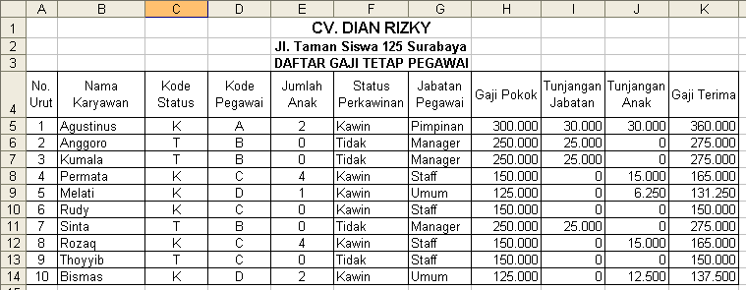

Prosedur penyelesaian soal tersebut adalah sebagai berikut :
      - Status Pegawai didapat dari formula :
F5=IF(C5="K","Kawin","Tidak")
      - Jabatan Pegawai didapat dari formula :
G5=IF(D5="A","Pimpinan",IF(D5="B","Manager",IF(D5="C","Staff","Umum")))
      - Gaji Pokok Pegawai didapat dari formula :
H5=IF(D5="A",300000,IF(D5="B",250000,IF(D5="C",150000,125000)))
Atau
H5=IF(G5="Pimpinan",300000,IF(G5="Manager",250000,IF(G5="Staff",150000,125000)))
      - Tunjangan jabatan pegawai didapat dari formula :
I5=IF(OR(G5="Pimpinan",G5="Manager"),10%,0)*H5
      - Tunjangan anak didapat dari formula :
J5=IF(E5<=2,E5*5%*H5,2*5%*H5)
      - Gaji terima didapat dari formula :
K5=SUM(H5:J5)

Menghitung Pendapatan Hotel
Buatlah laporan seperti berikut ini untuk mengetahui lama menginap, biaya menginap dan total bayar dari setiap konsumen yang menggunakan fasilitas hotel tersebut.
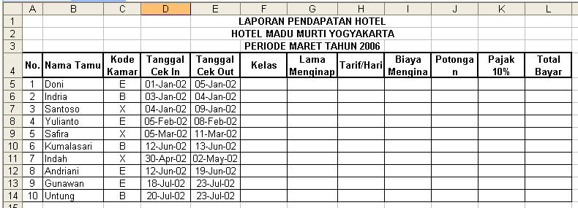
Pada sheet yang baru, buatlah tabel bantu seperti berikut ini dan rubah namanya menjadi tabel data.
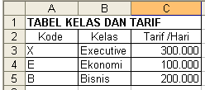
Ketentuan :
- Lakukan entri data pada lembar kerja baru Excel.
- Kelas dan tarif per hari didapat dari tabel bantu berdasarkan kode kamar.
- Lama menginap merupakan selisih antara tanggal cek out dengan tanggal cek in.
- Biaya menginap merupakan hasil kali antara lama menginap dengan tarif per hari untuk setiap penyewa kamar.
- Apabila lama menginap diatas 3 hari, maka kelebihannya diberikan potongan sebesar 5% dari biaya menginap.
- Pajak sebesar 10% dari Biaya Menginap.
- Hitunglah total bayar untuk setiap penyewa hotel tersebut.
- Hasil dari proses perhitungan tersebut terlihat sebagai berikut :
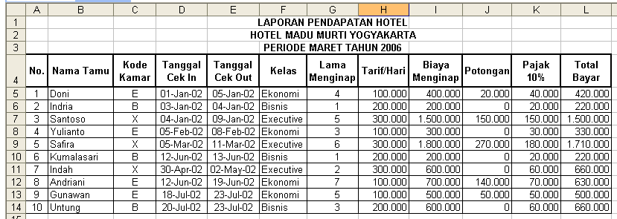

Prosedur penyelesaian soal tersebut adalah sebagai berikut :
- Kelas didapat dari formula :
F5=VLOOKUP(C5,’tabel data’!$A$3:$C$5,2,FALSE)
- Lama Menginap didapat dari formula :
G5=E5-D5
- Tarif Per Hari didapat dari formula :
H5=VLOOKUP(C5, ’tabel data’!$A$3:$C$5,3,FALSE)
- Biaya Menginap didapat dari formula :
I5=H5*G5
- Potongan didapat dari formula :
J5=IF(G5>3,(G5-3)*5%*I5,0)
- Pajak 10% didapat dari formula :
K5=10%*I5
- Total Bayar didapat dari formula :
L5=I5-J5+K51

Menghitung Rekening Air Minum
Perusahaan Daerah Air Minum (PDAM) Tirtamarta Kota Yogyakarta akan melakukan perhitungan pembayaran air untuk setiap konsumen. Untuk memudahkan perhitungan tersebut diperlukan alat bantu yang salah satu aplikasinya adalah Microsoft Excel. Misalnya total pemakaian air sebanyak 104m³ untuk klasifikasi IID (Rumah Tinggal B), maka perincian pemakaian air tersebut adalah sebagai berikut :
- Jumlah pemakaian 15m³ dikenakan biaya Rp1,000
- Jumlah pemakaian 30m³, dikenakan biaya Rp1,200
- Jumlah pemakaian 50m³, dikenakan biaya Rp 1,750
- Jumlah pemakaian 90m³ dikenakan biaya Rp 2,500
Dari perincian tersebut di atas diperoleh total pemakaian sebanyak 104m³.
Buatlah tabel pada lembar kerja Excel di bawah ini,untuk menyelesaikan kasus tersebut diatas.
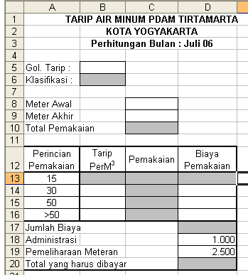
Buatlah tabel bantu berikut ini pada sheet yang baru dan beri nama sheet tersebut dengan Tabel Tarip.

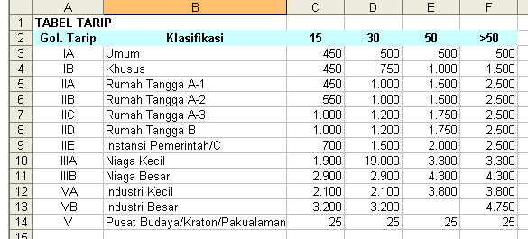

Ketentuan :
- Bagian yang diarsir diisi dengan menggunakan formula.
- Klasifikasi diperoleh dari Daftar Tarip pada tabel bantu sesuai dengan Golongan Tarip.
- Total pemakaian merupakan selisih antara Meter Awal dan Meter Akhir.
- Tarip per m³ diperoleh dari Tabel Tarip berdasarkan Golongan Tarip dan perincian pemakaian. Misalnya Golongan Tarip IID dan perincian pemakaian 30, maka tarip per m³ adalah 1,200.
- Hitung Perincian pemakaian dari total pemakaian setiap konsumen.
- Biaya pemakaian merupakan hasil perkalian antara tarip per m³ dengan pemakaian.
- Hitung jumlah biaya yang merupakan keseluruhan dari biaya pemakaian.
- Hitung total yang harus dibayar oleh setiap pemakai yang merupakan hasil penjumlahan antara Jumlah biaya, administrasi dan pemeliharaan meteran.
- Hasil dari proses perhitungan tersebut terlihat sebagai berikut :

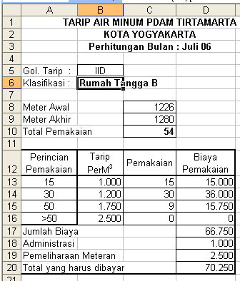
Pada gambar tersebut di atas, Anda cukup mengisikan nilai pada Gol. Tarip, misalnya IID dan Meter Awal serta Meter Akhir, misalnya masing-masing bernilai 1226 dan 1280, maka secara otomatis perhitungan pembayaran akan terlihat sesuai perincian pemakaian.
Prosedur penyelesaian soal tersebut adalah sebagai berikut:
- Klasifikasi didapat dari formula:
B6=LOOKUP(B5;’Daftar Tarip’!$A$3:$B$14)
- Total pemakaian didapat formula dari formula:
C10=C9-C8
- Tarip per m³ didapat dari formula:
B13=VLOOKUP($B$5;’Daftar Tarip’!$A$3:$F$14;MATCH(A13;’Daftar Tarip’!$A$2:$F$2))
- Pemakaian didapat dari formula:
C13=IF(C10<=A13;A13;A13)
C14=IF(C10>A14;IF(C10C13<=A14;C10C13;30);IF(C10<=A14;IF(C10<=A13;0;C10-C13)))
C15=IF(C10>A15;IF(C10-C13-C14<=A15;C10-C13-C14;50);IF(C10<=A15;IF(C10<=A14;0;C10-C13-C14)))
C16=IF(C10<=50;0;C10-C13-C14-C15)
- Biaya pemakaian didapat dari formula:
D13=B13*C13
- Jumlah biaya dari keseluruhan biaya pemakaian didapat dari formula:
D17=SUM(D13:D16)
- Total yang harus dibayar didapat dari formula:
D20=SUM(D17:D19)

Perhitungan Angsuran Kredit
Buatlah laporan seperti berikut ini untuk menghitung amgsuran per bulan untuk setiap konsumen yang melakukan transaksi kredit sepeda motor.
Untuk itu buatlah tabel bantu oada sheet kosong dan beri nama sheet tersebut dengan nama Daftar Barang. Perhatikan gambar berikut :
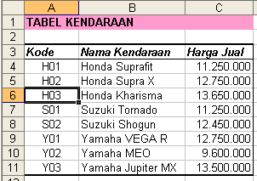
Disamping itu buatlah laporan pada sheet yang lain dengan nama sheet Laporan.
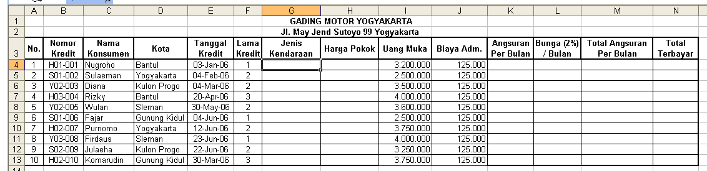
Ketentuan :
- Jenis kendaraan (Nama Kendaraan) dan harga pokok (Harga jual) didapat dari tabel bantu (Tabel Kendaraan) pada sheet Daftar Barang.
- Angsuran per bulan diperoleh dari hasil jumlah antara harga pokok dengan biaya administrasi, kemudian dikurangi dengan uang muka yang selanjutnya dibagi lama kredit dalam bulan.
- Bunga sebesar 2% dari hasil jumlah antara harga pokok dengan biaya administrasi dan dikurangi dengan uang muka.
- Total angsuran per bulan merupakan hasil jumlah antara angsuran perbulan dengan bunga, kemudian dibulatkan dengan menggunakan fungsi ROUNDUP.
- Hitung total terbayar selama kredit untuk setiap konsumen.
- Hasil dari proses perhitungan tersebut terlihat seperti gambar berikut
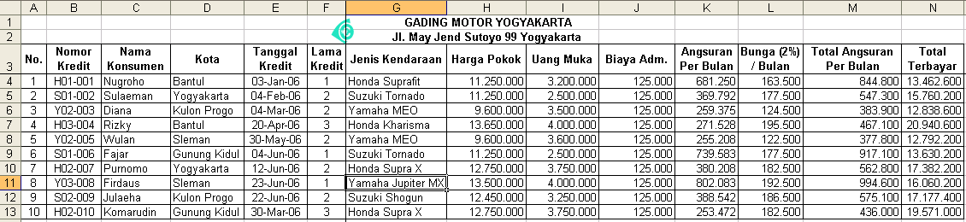

Prosedur penyelesaian soal tersebut adalah sebagai berikut :
- Jenis Kendaraan (nama kendaraan) didapat dari formula :
G4=VLOOKUP(LEFT(B4;3);tbl1;2)
- Harga pokok (harga jual) didapat dari formula :
H4=VLOOKUP(LEFT(B4;3);tbl1;3)
- Angsuran Per Bulan didapat dri formula :
K4=(H4+J4-I4)/(F4*12)
- Bunga didapat dari formula :
L4==(H4+J4-I4)*2%
- Total angsuran per bulan didapat dari formula :
M4=ROUNDUP(K4+L4;-2)

Mengurutkan Data (Sort)
Buatlah tabel laporan seperti berikut ini sebagai sumber data dalam proses database. Perhatikan gambar berikut.
- Total Terbayar didapat dari formula : N4=(M4*F4*12)+I4+J4
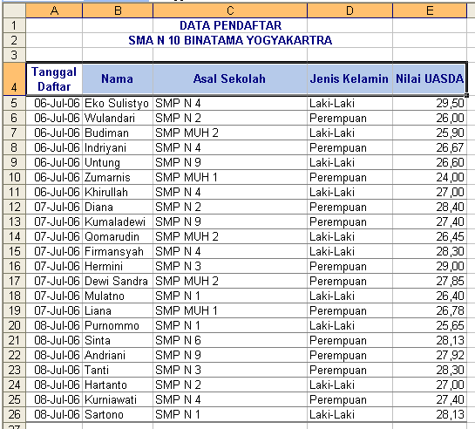

Ketentuan :
- Lakukan entri data pada lembar kerja Excel, kemudian rubah nama sheet menjadi Database.
- Lakukan format dengan fasilitas AutoFormat pada tabel database tersebut dengan pilihan List 3.
- Copy sheet Database, sehingga layar terlihat Database (2), kemudian rubah nama sheet tersebut menjadi Sort-1.
- Pada sheet Sort-1 tersebut,lakukan pengurutan (sort) data berdasarkan Nama secara Ascending. Sehingga hasilnya terlihat sebagai berikut.
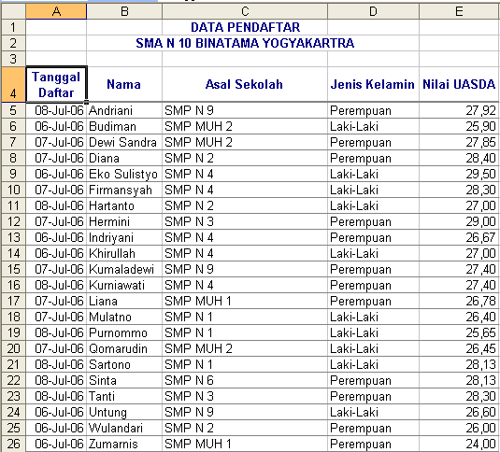g
- Copy kembali sheet Database, sehingga di layar terlihat Database (2), kemudian rubah nama sheet tersebut menjadi Sort-2.
- Pada sheet Sort-2 tersebut, lakukan pengurutan (sort) data berdasarkan Nilai UASDA secara Descending dan Asal Sekolah secara Ascending. Sehingga hasilnya terlihat sebagai berikut.
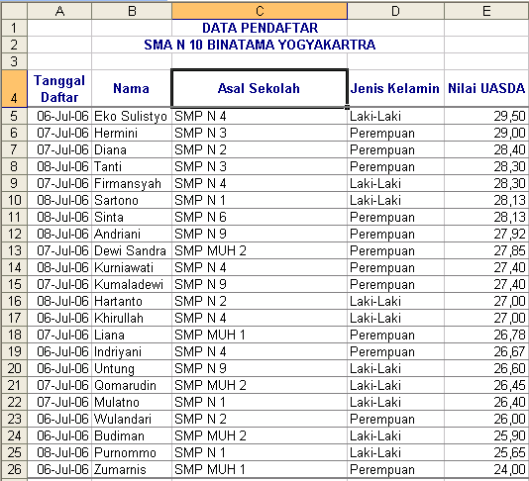
- Simpan buku kerja tersebut dengan nama file Database-01.

Prosedur penyelesaian kasus ini adalah sebagai berikut :
  - Untuk memformat tabel database dengan bentuk List 3 dari fasilitas AutoFormat adalah sebagai berikut :
- Sorot range A4:E26
- Klik menu Format, kemudian klik pilihan AutoFormat
- Di layar terlihat kotak dialog AutoFormat
- Pilih bentuk format yang diinginkan, yaitu List 3.
- Klik tombol OK untuk menutup dan memberlakukan pilihan format tersebut.
  - Langkah yang digunakan untuk meng-copy sheet Database, dan merubah nama sheet menjadi Sort-1 adalah sebagai berikut:
- Tempatkan mouse pointer pada sheet Database yang akan dicopy/duplikat
- Tekan tombol CTRL bersamaan dengan klik dan jangan dilepas, kemudian geser (draging) denga arah horizontal/mendatar (perhatikan posisi segitiga hitam)
- Lepaskan tombol mouse, apabila telah sampai pada posisi yang diinginnkan, sehingga di layar terlihat nama sheet Database (2).
Sedangkan untuk merubah nama sheet Database (2) menjadi nama sheet Sort-1 adalah sebagai berikut :
- Klik dua kali (Double Click) pada nama sheet Database (2) tersebut
- Ketik nama sheet baru, yaitu Sort-1
- Setelah selesai, tekan tombol Enter.
  - Gunakan langkah berikut ini untuk mengurutkan (sort) data berdasarkan Nama secara Ascending pada nama sheet Sort-1.
    - Sorot range A4:E26
    - Klik menu Data, kemudian pilih Sort
    - Di layar akan terliaht kotak dialig Sort
    - Klik judul kolom Nama pada bagian Sort by
    - Pastikan pilihan Ascending telah terpilih
    - Klik tombol OK.
      - Langkah yang digunakan untuk meng-copy sheet Database, dan merubah nama sheet menjadi Short-2 adalah sebagai berikut:
        - Tempat mouse pointer pada sheet Database yang akan dicopy/ duplikat
        - Tempat tombol Ctrl bersamaan dengan klik dan jangan dilepas, kemudian geser (draging) dengan arah horizontal/ mendatar (perhatikan posisi segitiga hitam)
        - Lepaskan tombol mouse, apabila telah sampai pada posisi yang diinginkan, sehingga dilayar terlihat nama sheet Database (2)
Sedangkan untuk merubah nama sheet Database (2) menjadi nama sheet Sort-2 adalah sebagai berikut:
- Klik dua kali (Double Click) pada nama sheet Database (2) tersebut
- Klik nama sheet baru, misalnya Sort-2
- Setelah selesai, tekan tombol Enter
  - Untuk mengurutkan (sort) data berdasarkan Nilai UASDA secara Descending dan Asal Sekolah secara Ascending pada nama sheet Sort-2 adalah sebagai berikut:
    - Sorot range A4:E26
    - Klik menu Data, kemudian pilih Sort
    - Di layar akan terlihat kotak dialog Sort
    - Klik judul kolom Nilai UASDA pada bagian Sort by
    - Klik pilihan Descending
    - Klik judul kolom Asal Sekolah pada bagian Then by
    - Klik pada Ascending
    - Klik tombol OK

Memilih Data (Filter)
Aktifkan file Database-01, kemudian Anda akan melakukan proses pemilihan data (filter) dengan ketentuan sebagai berikut.
- Lakukan copy sheet Database, kemudian rubah nama sheet tersebut menjadi Filter-1
- Pada sheet Filter-1 tersebut, lakukan proses AutoFilter dengan kunci pemilihan SMP N 4 pada judul kolom Asal Sekolah, sehingga hasilnya terlihat sebagai berikut.
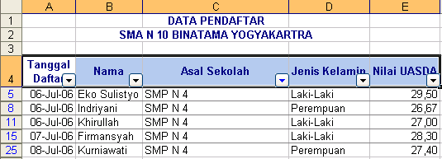
- Lakukan copy sheetr Database, kemudian rubah nama sheet tersebut menjadi Filter-2.
- Pada sheet Filter-2 tersebut, lakukan proses AutoFilter dengan kunci pemilihan SMP N 2 atau SMP N 4 pada judul kolom Asal Sekolah, sehingga data yang berasal dari SMP N 2 dan SMPN 4 akan terlihat di layar. Perhatikan hasil proses filter seperti gambar berikut.
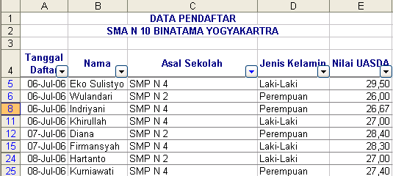

- Lakukan copy sheet Database, kemudian rubah nama sheet tersebut menjadi Filter-3.
- Pada sheet Filter-3 tersebut, lakukan proses AutoFilter dengan memilih 7(tujuh) data terakhir dengan nilai terbesar dari Nilai UASDA. Hasilnya akan terlihat sebagai berikut.
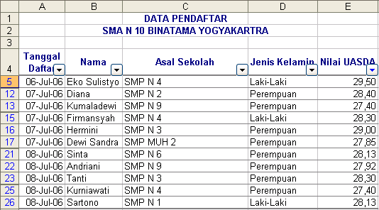

Prosedur penyelesaian kasus ini adalah sebagai berikut:
          - Lakukan proses copy sheet Database menjadi Filter-1 dengan cara sebagai berikut:
- Tempat mouse pointer pada sheet Database
- Tekan tombol Ctrl dan jangan dilepas, kemudian klik dan geser (drag) ke kanan
- Lepaskan tombol mouse dan dilayar terlihat nama sheet Database (2)
- Klik ganda (Double Click) pada sheet Database (2)
- Klik nama sheet Filter-1
- Tekan tombol enter
  - Untuk melakukan proses AutoFilter dengan kunci pemilihan SMP 4 pada judul kolom Asal Sekolah, adalah sebagai berikut :
- Sorot judul kolom (nama field) tabel tersebut, yaitu range A4:E4
- Klik menu Data, dan arahkan pada pilihan Filter, kemudian pilih AutoFilter
- Pada judul kolom (nama field) akan terlihat dropdown (daftar pilihan)
- Klik dropdown pada field Asal Sekolah, kemudian klik pilihan SMPN 4
- Untuk menampilkan kembali seluruh data, klik dropdown Asal Sekolah, kemudian klik pilihan All
- Untuk membatalkan perintah AutoFilter gunakan klik menu Data, dan arahkan pada pilihan Filter, kemudian pilih AutoFilter.
  - Lakukan proses copy sheet Database menjadi Filter-2 dengan cara sebagai berikut :
    - Tempatkan mouse pointer pada sheet Database
    - Tekan tombol Ctrl dan jangan dilepas, kemudian klik dan drag ke kanan
    - Lepaskan tombol mouse dan di layar terlihat nama sheet Database (2)
    - Double click pada sheet Database (2)
    - Ketik nama sheet Filter-2
    - Tekan tombol Enter.
  - Pada sheet Filter-2 tersebut, lakukan prose AutoFilter dengan kunci pemilihan SMP N 2 atau SMP N 4 pada judul kolom Asal Sekolah dengan cara sebagai berikut :
- Sorot judul kolom (nama field) tabel tersebut, yaitu range A4:E4
- Klik menu Data, dan arahkan pada pilihan Filter, kemudian pilih AutiFilter
- Klik dropdown pada field Asal Sekolah, kemudian klik pilihan (Custom...)
- Di layar terlihat kotak dialog Custom AutoFilter
- Lengkapi kotak dialog tersebut
- Klik tombol OK.
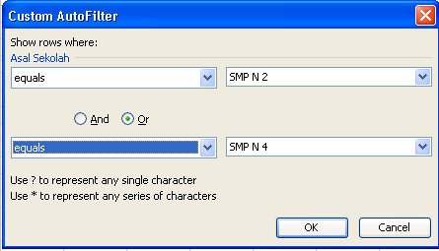
  - Lakukan proses copy sheet Database menjadi Filter-3 dengan cara sebagai berikut :
- Tempatkan mouse pointer pada sheet Database
- Tekan tombol Ctrl dan jangan dilepas, kemudian klik dan geser (drag) ke kanan
- Lepaskan tombol mouse dan di layar terlihat nama sheet Database(2)
- Klik ganda pada sheet Database (2)
- Ketik nama sheet Filter-3
- Tekan tombol Enter
  - Untuk memilih 7 (tujuh) data terakhir dengan nilai terbesar dari Nilai UASDA adalah sebagai berikut :
- Sorot judul kolom (nama field) tabel tersebut, yaitu range A4:E4
- Klik menu Data, dan arahkan pada pilihan Filter, kemudian pilih AutoFilter
- Klik dropdown pada field Nilai UASDA, kemudian klik pilihan (Top 10)
- Di layar terlihat kotak dialog Top10 AutoFilter
- Lengkapi kotak dialog tersebut.
- Klik tombol OK
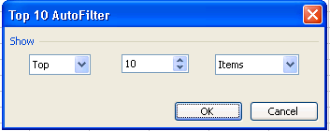
Memilih Data dengan Fasilitas Advanced Filter
Aktifkan file Database-01, kemudian Anda akan melakukan proses pemilihan data (fiilter) menggunakan fasilitas Advanced Filter dengan ketentuan sebagai berikut.
            - Lakukan copy sheet Database sebanyak tiga kali (3), kemudian rubah nama sheet tersebut masing-masing menjadi Adv-1, Adv-2, Adv-3.
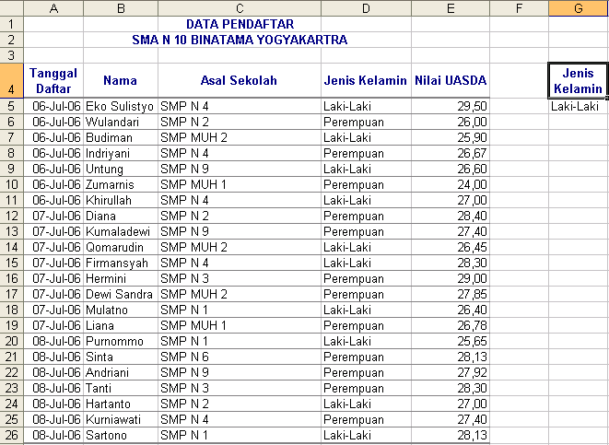
            - Pada sheet Adv-1 tersebut, lakukan proses pemilihan data dengan kriteria Jenis Kelamin Laki-Laki dan hasilnya tempatkan disebelah kanan tabel database, sehingga terlihat sebagai berikut:
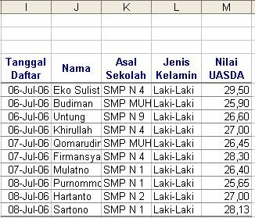

            - Pada sheet Adv-2 tersebut, lakukan proses pemilihan data dengan kriteria Asal Sekolah SMP N 4 atau Nilai UASDA di atas 27,00, sehingga hasilnya terlihat sebagai berikut.
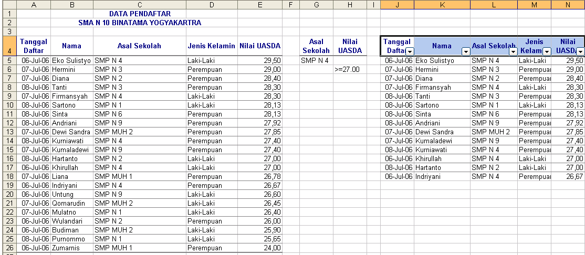

            - Pada sheet Adv-3 tersebut, lakukan proses pemilihan data dengan kriteria Jenis Kelamin Laki-Laki dan Nilai UASDA diatas 27,00, sehingga hasilnya terlihat sebagai berikut.
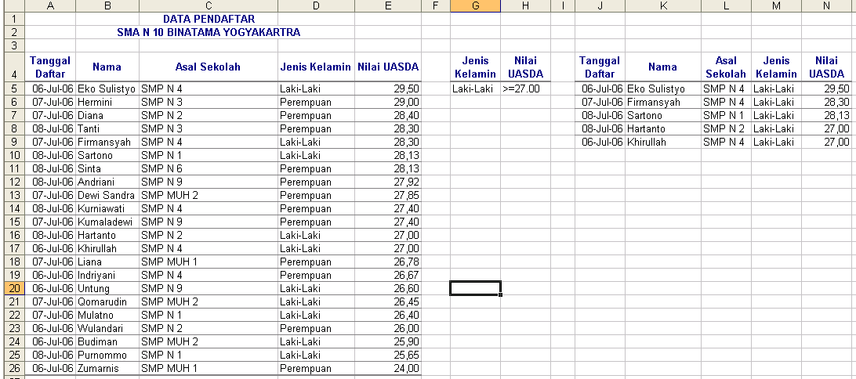

Prosedur penyelesaian kasus ini adalah sebagai berikut :
            - Untuk melakukan copy sheet Database sebanyak tiga kali, dan merubah nama sheet tersebut menjadi Adv-1, Adv-2, dan Adv-3 adalah sebagai berikut :
- Tempatkan mouse pointer pada sheet Database
- Tekan tombol Ctrl dan jangan di lepas, kemudian klik dan geser ke kanan
- Lepaskan tombol mouse dan dilayar terlihat nama sheet Database (2)
- Klik ganda (Double Click) pada sheet Database (2)
- Klik nama sheet Adv-1
- Tekan tombol Enter
- Lakukan hal yang sama untuk mengcopy dan merubah menjadi Adv-2 dan Adv-3.
            - Untuk melakukan proses pemilihan data dengan kriteria Jenis Kelamin Laki-Laki pada sheet Adv-1 adalah sebagai berikut :
              - Buatlah range kriteria pada posisi tertentu pada lembar kerja Excel, misalnya pada range G4:G5.
              - Klik menu Data, dan arahkan pada pilihan Filter, kemudian klik pilihan Advanced Filter
              - Di layar terlihat kotak dialog Advanced Filter
              - Klik pilihan Copy to Another location pada bagian Action untuk menempatkan hasil proses filter pada alamat sel lain
              - Klik pilihan List Range; kemudian sorot range A4:E26
              - Klik bagian Criteria range; kemudian sorot range G4:G5
              - Pada bagian copy to:,klik sel I4.
              - Klik tombol OK.
            - Untuk melakukan proses pemilihan data dengan kriteria-kriteria Asal Sekolah SMP N 4 atau Nilai UASDA di atas 27,00 pada sheet Adv-2 adalah sebagai berikut :
- Klik nama sheet Adv-2
- Buatlah range kriteria pada posisi tertentu pada lembar kerja Excel, misalnya pada range G4:H6.
- Klik menu Data, dan arahkan pada pilihan Filter, kemudian klik pilihan Advanced Filter
- Di layar terlihat kotak dialog Advanced Filter
- Klik pilihan Copy to Another location pada bagian Action untuk menempatkan hasil proses filter pada alamat sel lain
- Klik pilihan List Range; kemudian sorot range A4:E26
- Klik bagian Criteria range; kemudian sorot range G4:H6
- Pada bagian copy to:,klik sel J4.
- Klik tombol OK.
            - Untuk melakukan proses pemilihan data dengan kriteria Jenis Kelamin Laki-Laki dan Nilai UASDA diatas 27,00 pada sheet Adv-3 adalah sebagai berikut :
              - Klik nama sheet Adv-3
              - Buatlah range kriteria pada posisi tertentu pada lembar kerja Excel, misalnya pada range G4:H5.
              - Klik menu Data, dan arahkan pada pilihan Filter, kemudian klik pilihan Advanced Filter
              - Di layar terlihat kotak dialog Advanced Filter
              - Klik pilihan Copy to Another location pada bagian Action untuk menempatkan hasil proses filter pada alamat sel lain
              - Klik pilihan List Range; kemudian sorot range A4:E26
              - Klik bagian Criteria range; kemudian sorot range G4:H5
              - Pada bagian copy to:,klik sel J4.
              - Klik tombol OK.

Mengelompokkan Data dengan Subtotal
Aktifkan file Database-01, kemudian Anda akan melakukan proses pengelompokkan data menggunakan fasilitas Subtotal dengan ketentuan sebagai berikut.
- Lakukan copy sheet Database, kemudian rubah nama sheet tersebut menjadi Proses Subtotal.
- Padasheet Proses Subtotal tersebut, lakukan proses Subtotal berdasarkan Asal Sekolah dan hasilnya akan terlihat seperti gambar berikut.
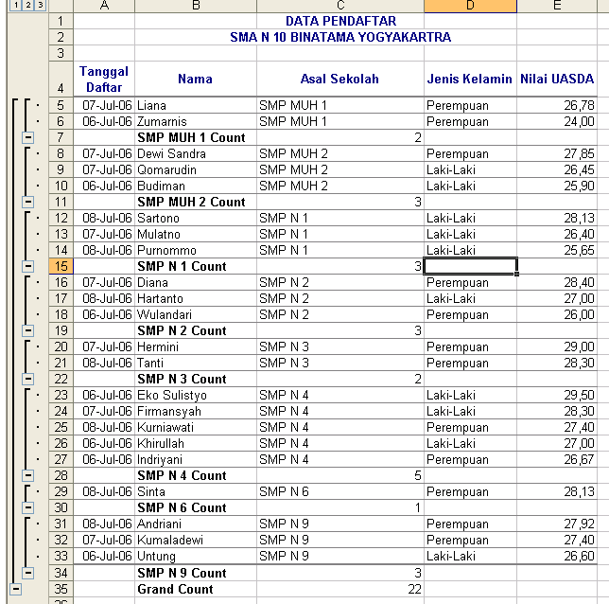

Prosedur penyelesaian kasus ini adalah sebagai berikut :
            - Untuk melakukan copy sheet Database dan merubah nama sheet menjadi Proses Subtotal adalah sebagai berikut :
              - Tempatkan mouse pointer pada menu Database
              - Tekan tombol Ctrl dan jangan di lepas, kemudian klik dan geser ke kanan
              - Lepaskan tombol mouse dan dilayar terlihat nama sheet Database (2)
              - Klik ganda (Double Click) pada sheet Database (2)
              - Ketik nama sheet Proses Subtotal
              - Tekan tombol Enter
            - Untuk melakukan proses Database Subtotal berdasarkan Asal Sekolah pada sheet Proses Subtotal adalah sebagai berikut:
- Terlebih dahulu urutkan database tersebut berdasarkan Asal Sekolah secara Ascending dengan cara klik sheet Proses Subtotal
- Sorot atau blok range A4:E26
- Klik menu Data, kemudian pilih Sort
- Di layar akan terlihat kotak dialog Sort
- Klik pilihan Asal Sekolah pada bagian Sort by
- Pastikan pilihan Ascending sedang dipilih.
- Klik tombol OK
- Sorot kembali range A4:E26
- Klik menu Data, kemudian pilih Subtotal
- Di layar akan terlihat kotak dialog Subtotal
- Klik pilihan Asal Sekolah pada bagian At each change in :
- Pilih fungsi Count pada bagian Use function:
- Klik pilihan Asal Sekolah pada bagian Add Subtotal to: dan hilangkan ceklist pada bagian yang lain.
- Klik tombol OK.

Rekapitulasi dengan PivotTable
Aktifkan file Database-01, kemudian Anda akan melakukan proses rekapitulasi data dengan fasilitas PivotTable and PivotChart Report dengan ketentuan sebagai berikut.
- Lakukan copy sheet Database, kemudian rubah nama sheet tersebut menjadi Rekapitulasi.
- Pada sheet Rekapitulasi tersebut, lakukan PivotTable dan tempatkan pada sheet baru, sehingga hasilnya akan terlihat seperti gambar berikut.
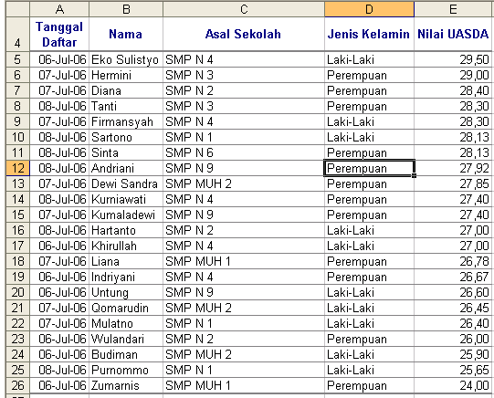

Prosedur penyelesaian kasus ini adalah sebagai berikut :
- untuk melakukan copy sheet Database dan merubah nama sheet menjadi Rekapitulasi adalah sebagai berikut :
              - Tempatkan mouse pointer pada menu Database
              - Tekan tombol Ctrl dan jangan di lepas, kemudian klik dan geser ke kanan
              - Lepaskan tombol mouse dan dilayar terlihat nama sheet Database (2)
              - Klik ganda (Double Click) pada sheet Database (2)
              - Ketik nama sheet Proses Subtotal
              - Tekan tombol Enter

- Langkah yangdigunakan untuk membuat atau proses PivotTable atau PivotChart adalah sebagai berikut :
- Sorot range A4:E26 dar tabel database pada sheet Rekapitulasi tersebut
- Klik menu Data, kemudian pilh PivotTable and PivotChart Report
- Di layar akan terlihat kotak dialog.
- Klik pilihan Microsoft Excel list or Database pada bagian Where is the data that you want to analyze?
- Tentukan pula PivotTable pada bagian What kind of report do you want to create?
- Klik tombol Next > untuk menuju pada kotak dialog berikutnya
- Tentukan range data yang akan di buat rekapitulasi dan pada bagian ini Anda tidak perlu memilih range, karena sebelumnya Anda telah memilihnya.
- Klik tombol Next >
- Klik pilihan New Worksheet pada bagian Where do you want to put the PivotTable report?
Pilihan ini berfungsi untuk menempatkan hasil rekapitulasi pad sheet baru.
- Klik tombol Finish
- Klik dan jangan dilepas field Asal Sekolah pada bagian PivotTable FieldList, kemudian geser (drag) dan tempatkan pada bagian Drop Row Fields here
- Klik dan jangan dilepas field Jenis Kelamin pada bagian PivotTable FieldList, kemudian geser (drag) dan tempatkan pada bagian Drop Column Fields here
- Klik dan jangan dilepas field Asal Sekolah pada bagian PivotTable FieldList, kemudian geser (drag) dan tempatkan pada bagian Drop Data Items Here.
- Untuk memberikan nilai 0 pad laporan PivotTable di atas adalah dengan cara klik kanan pada area laporan PivotTable
- Klik kanan Table Options
- Di layar akan terlihat
- Kotak dialog PivotTable Options
- Pada bagian For Empty cells, show, klik nilai 0
- Klik tombol OK.

Grafik Penjualan Barang
Buatlah tabel penjualan barang berikut ini, yang akan digunakan sebagai sumber data dalam pembuatan grafik. Perhatikan gambar berikut ini.
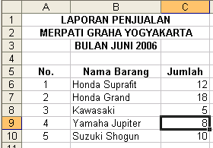
Ketentuan:
- Lampirkan entri data pada lembar kerja Excel
- Simpan dengan nama file Grafik-01
- Buatlah grafik dengan tipe standar (Standard Types) berjenis Column dengan sub tipe Stacked Column with a 3-D Visual Effect.
- Hasil dari proses pembuatan grafik tersebut terlihat sebagai berikut :
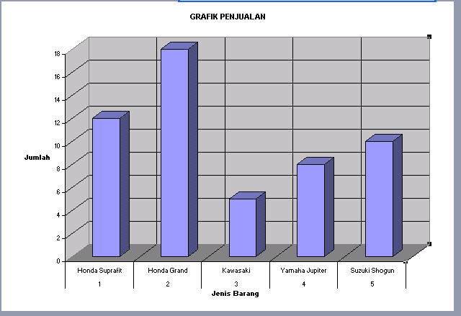

Prosedur penyelesaian kasus ini adalah sebagai berikut :
- Pilih atau klik sheet yang berisi tabel sumber data grafik pada nama file Grafik-01
- Sorot Range B5:C10
- Klik menubar Insert, kemudian pilih Chart Wizard atau klik ikon Chart Wizard padatoolbar Standard
- Di layar akan terlihat kotak dialog Chart Wizard
- Klik tab Standard Types
- Klik pilihan Column pada bagian Chart Type
- Pada pilihan Chart sub-type; klik pilihan Stacked column with a 3-D Visual Effect.
- Pilih tombol Next > untuk menuju tampilan berikutnya
- Tentukan range data yang akan dibuat grafik dan apabila Anda telah menyorot/blok range sebelumnya, maka secara otomatis pilihan ini telah ditentukan.
- Klik tombol Next >
- Klik tab Titles, untuk membuat judul grafik
- Pada bagian Chart title,ketik judul grafik, yaitu GRAFIK PENJUALAN
- Pada bagian Category (X) axis, ketik Jenis Barang
- Pada bagian Series (Y) axis, ketik Jumlah.
- Klik tab Gridlines, kemudian pilih Major gridlines pada bagian Category (X) axis
- Pada bagian Legend, hilangkan tanda ceklist pada bagian Show Legend, sehingga keterangan gambar akan tersembunyi.
- Klik tombol Next >
- Klik pilihan As new sheet untuk menempatkan grafik di lembar kerja yang baru dengan nama Chart1
- Klik tombol Finish.

Grafik Pengeluaran Rutin
Buatlah tabel pengeluaran rutin berikut ini sebagai sumber data dalam pembuatan grafik. Perhatikan gambar berikut ini.
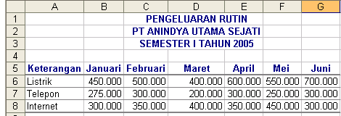

Ketentuan :
- Lakukan enttri data pada lembar kerja Excel, kemudian lakukan format dengan fasilitas AutoFormat dalam bentuk List 3
- Simpan dengan nama file Grafik-02
- Buatlah grafik berjenis Column dengan sub tipe 3-D Column
- Hasil dari proses pembuatan grafik tersebut terlihat sebagai berikut :
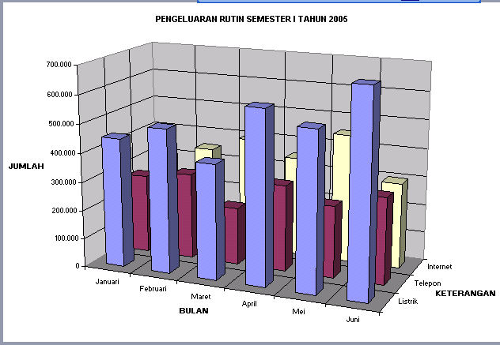

- Lakukan pengaturan rotasi tampilan grafik dan pilih format shape, sehingga hasilnya terlihat sebagai berikut.
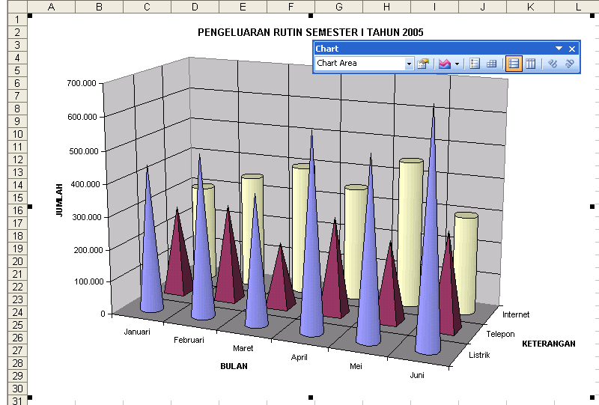

Prosedur penyelesaian kasus ini adalah sebagai berikut:
- pilih atau klik sheet yabf berisi tabel sumber data grafik pada nama file Grafik-02.
- Sorot range A5:G8
- Klik menubar Insert, kemudian pilih Chart atau klik ikon Chart Wizard pada toolbar Standard.
- Di layar akan terlihat kotak dialog Chart Wizard
- Klik tab Standard Types
- Klik pilihan Column pada bagian Chart Type
- Pada pilihan Chart sub-type; klik pilihan 3-D Column
- Klik tombol Next >
- Klik tombol Next >, karena Anda tidak perlu menyorot/blok sumber data grafik
- Klik tab Titles, untuk membuat judul grafik
- Pada bagian Chart title,ketik judul grafik, yaitu PENGELUARAN RUTIN SEMESTER I TAHUN 2005
- Pada bagian Category (X) axis, ketik BULAN
- Pada bagian Series (Y) axis ketik KETERANGAN
- Pada bagian Value (Z) axis ketik JUMLAH
- Klik tab Gridlines, kemudian pilih Major gridlines pada bagian Category (X) axis, Series (Y) axis, Value (Z) axis
- Klik tab Legend, hilangkan tanda ceklist pada bagian Show Legend
- Klik tombol Next >
- Klik pilihan As new sheet untuk menempatkan grafik di lembar kerja yang baru.
- Klik tombol Finish

Untuk melakukan pengaturan rotasi tampilan grafik 3-D, gunakan langkah berikut ini :
- Klik Chart Area grafik.
- Klik tombol mouse sebelah kanan, kemudian klik 3-D View.
- Di layar akan terlihat kotak dialog 3-D View
- Klik Rotation dan ketik 23 untuk merubah tampilan menjadi 23 derajat
- Klik tombol Apply
- Klik tombol OK
Merubah rotasi, juga dapat dilakukan langsung pada grafik dengan cara sebagai berikut :
- Tempatkan mouse di pojok grafik (corners), sehingga mouse membentuk simbol plus
- Klik dan jangan dilepas (drag), kemudian geser sesuai dengan kebutuhan
- Lepaskan mouse, apabila telah di dapat bentuk tampilan yang sesuai dengan kebutuhan.
Sementara untuk memformat elemen-elemen grafik, misalnya shape dan warna grafik dapat dilakukan dengan cara sebagai berikut :
- Klik ganda elemen grafik yangakan dirubah, misalnya balok grafik
- Di layar terlihat kotak dialog Format Data Series
- Klik tab Patterns
- Tentukan warna, bingkai (border), jenis dan warna garis pada elemen grafik
- Anda dapat memilih efek warna lain dengan cara klik tombol Fill Effects
- Tentukan pilihan Fill Effects yang sesuai dengan keinginan misalnya Gradient
- Klik tombol OK untuk menutup kotak dialog Fill Effects
- Klik tombol OK untuk menutup kotak dialog Format Data Series.

Sedangkan untuk merubah tampilan balok grafik (shape) dilakukan dengan cara sebagai berikut :
- Klik ganda elemen balok grafik
- Di layar terlihat kotak dialog Format Data Series
- Klik tab Shape
- Pada bagian Column shape, pilih bentuk shape yang diinginkan, misalnya nomor 5.
- Klik tombol OK
Apabila Anda akan merubah perataan pada judul grafik, misalnya pada Value (Z) axis, maka gunakan cara berikut ini :
- Klik ganda pada teks JUMLAH pada judul Value (X) axis
- Di layar terlihat kotak dialog Format Data Series
- Klik tab Alignment
- Pada bagian Orientation, geser sehingga tampilan terlihat vertikal dan pad bagian Degrees terlihat nilai 90
- Klik tombol OK.

